PONIEDZIAŁEK 27.04.2020r.

ĆWICZENIA GIMNASTYCZNE
do wykorzystania przez cały tydzień

Zabawy ruchowe

„Mali żołnierze” – dzieci maszerują dookoła sali, naśladując żołnierzy na defiladzie. Wysoko unoszą kolana i wymachują rękami. Rodzic wydaje komendy, np. Padnij (dzieci kładą się na podłodze), Czołgaj się (czołgają się), Powstań (wstają), Kryć się (chowają się za jakimś przedmiotem).

Losowanie poniższych ćwiczeń w schemacie otwieranie pudełek:
https://wordwall.net/pl/resource/1624982/%c4%87wiczenia-og%c3%b3lnorozwojowe-krzese%c5%82ka

„Usiądź na krzesełku” – zabawa orientacyjno-porządkowa.
Dzieci biegają między ustawionymi w dowolnym miejscu krzesełkami. Na hasło: Usiądź na krzesełku – dzieci siadają na najbliższym krześle. Ćwiczenie powtarzamy kilka razy.

„Ślimak chowa się pod liściem” – ćwiczenie dużych grup mięśniowych.
Dzieci czołgają się między rozstawionymi krzesełkami. Na hasło: Ślimak chowa się pod liściem – wpełzają pod krzesełko i kładą się na brzuchu z rękoma ułożonymi pod brodą.

„Powódź” – ćwiczenie dużych grup mięśniowych.
Dzieci we wspięciu na palcach maszerują po pokoju między krzesełkami. Na hasło: Powódź – stają obunóż na najbliższym krzesełku. Ćwiczenie powtarzamy kilka razy.

„Slalom na czworakach” – ćwiczenie dużych grup mięśniowych.
Dzieci przechodzą na czworakach między krzesełkami.

„Uczymy się pływać” – ćwiczenie dużych grup mięśniowych.
Dzieci kładą się na siedzeniu krzesełka, tak aby wyprostowane ręce i nogi wystawały poza nie. Dzieci trzymają wyprostowane przed sobą ręce, a nogami wykonują nożyce pionowe, jak przy pływaniu strzałką.

„Dotknij krzesełka” – ćwiczenie dużych grup mięśniowych.
Dzieci biegają lub maszerują wolniej lub szybciej, omijając krzesełka. Na hasło: Uwaga!
– dzieci zatrzymują się przed krzesełkiem, a rodzic określa, jakimi częściami ciała mają
dotknąć krzesełka, np. ręką, ręką i nogą, obiema nogami i ręką, łokciem i kolanem, pupą.

Ćwiczenia gimnastyczne

Tomek i wilki w lesie - WF Dla Dzieci Online #2 - Treningi dla Twojego Dziecka w Domu
https://www.youtube.com/watch?v=6WDctpWeRiQ
MAPA ŚWIATA
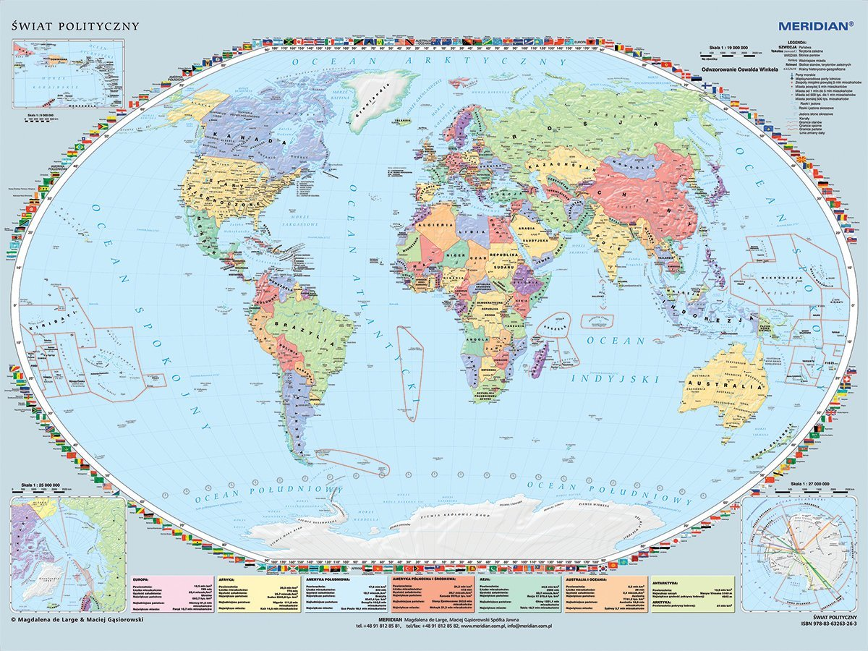

MAPA EUROPY
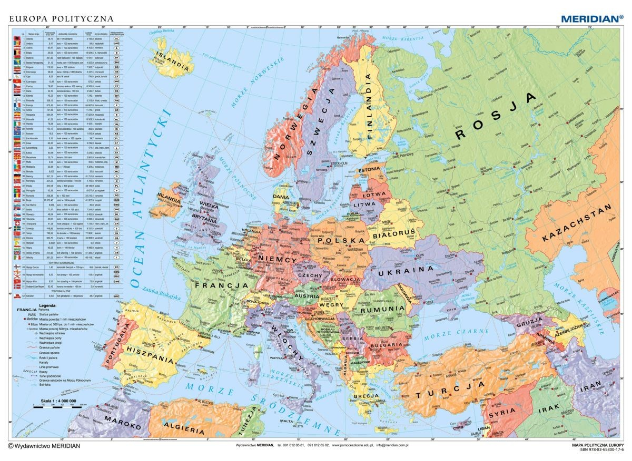

WIERSZ
Dzieci wysłuchują wiersza, następnie przypominają sobie Symbole narodowe oglądając film edukacyjny.

„Polska” (fragment) Małgorzata Strzałkowska

Polska leży w Europie.
Polska to jest kraj nad Wisłą.
Polska leży nad Bałtykiem.
I to wszystko? Nie! Nie wszystko!
Polska naszą jest ojczyzną –
Tu żyjemy, tu mieszkamy.
Tu uczymy się, bawimy,
I marzymy, i kochamy.
Herb, czasami zwany godłem,
To jest wspólny znak rodaków.
Orzeł na czerwonej tarczy
To odwieczny herb Polaków.
Flaga jest symbolem państwa.
Tak wygląda polska flaga –
Biały kolor to szlachetność,
Czerwień – męstwo i odwaga.
Polskim Hymnem Narodowym
Jest „Mazurek Dąbrowskiego”.
„Jeszcze Polska nie zginęła” –
Któż z Polaków nie zna tego?

MAPA POLSKI
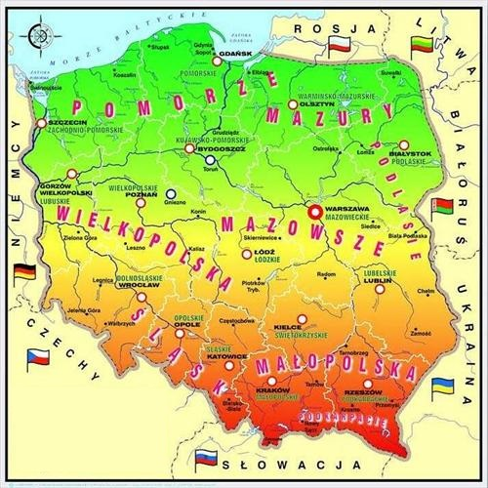

FILM EDUKACYJNY

"Polak Mały!" film o polskich symbolach narodowych dla najmłodszych
https://www.youtube.com/watch?v=FJ83BRqFPBA

GODŁO

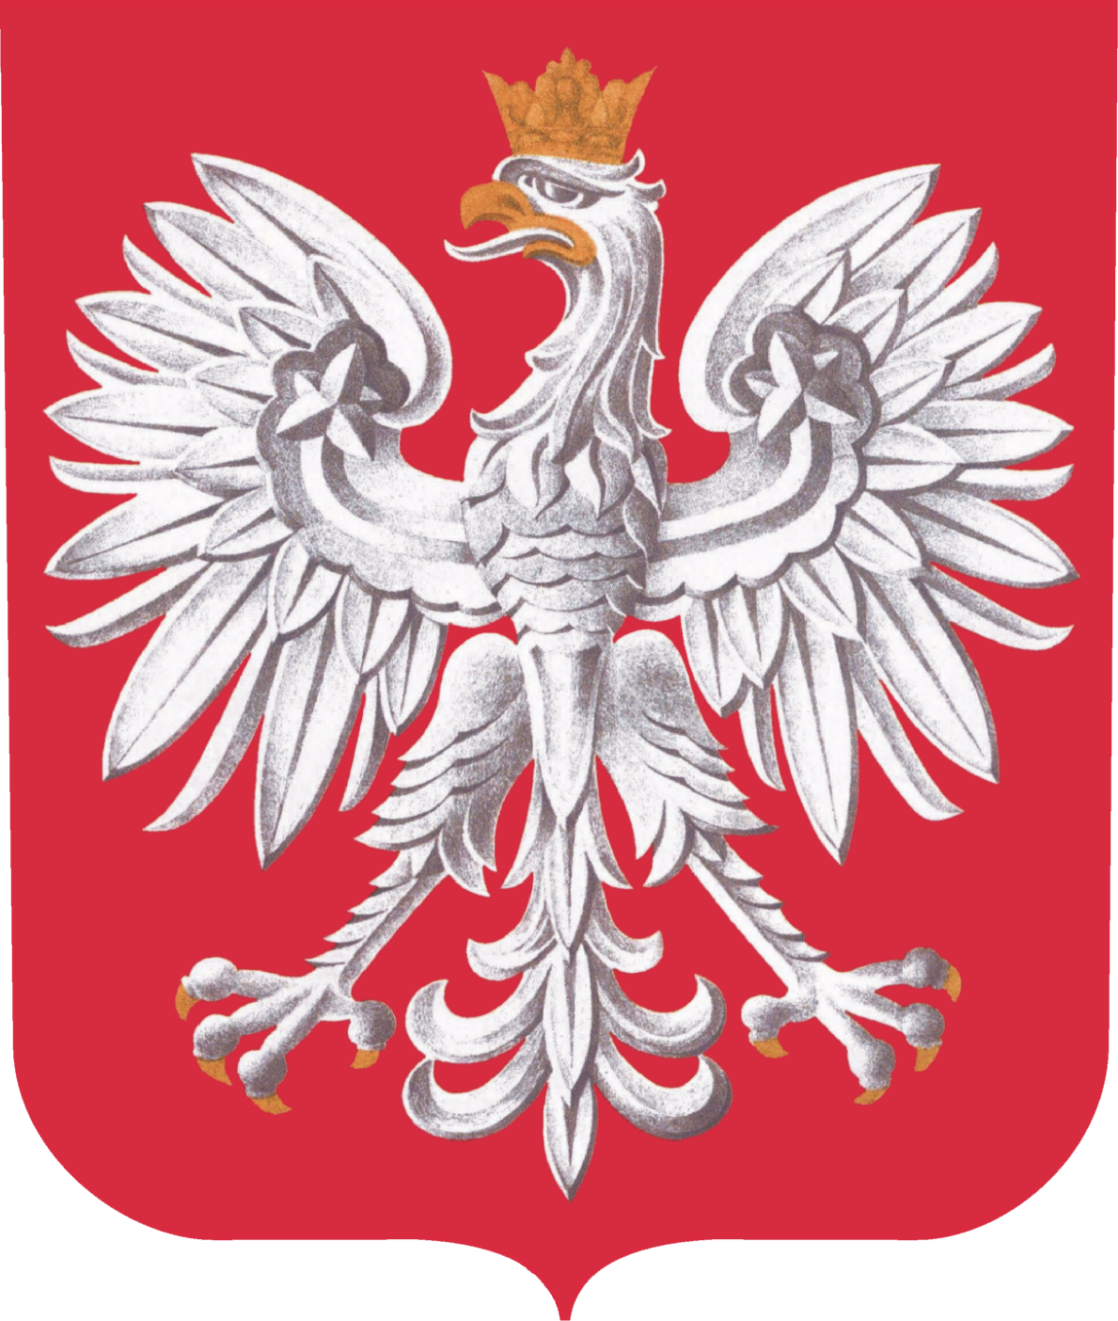

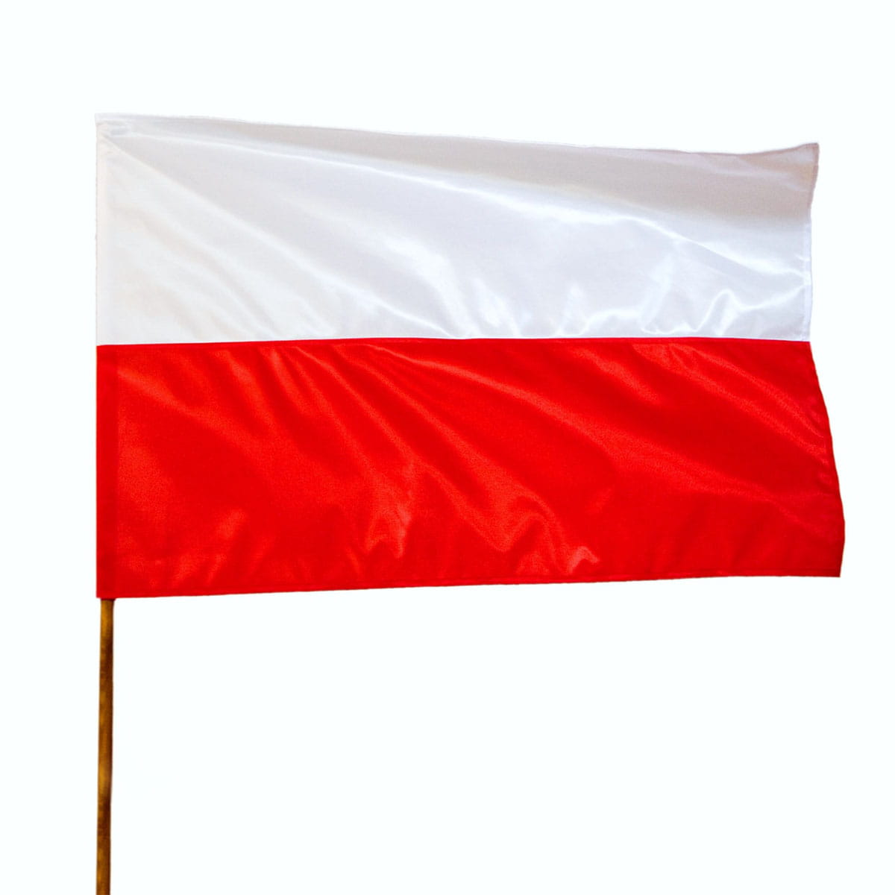

FLAGA
HYMN
Rodzic opowiada historię powstania pieśni patriotycznej „Mazurek Dąbrowskiego”, która jest hymnem państwowym Polski. Opowiada o smutnym czasie w historii, kiedy Polski nie było na mapie Europy. Jednak Polacy nie porzucili nadziei na jej odzyskanie, potajemnie przekazywali wiedzę o Polsce, uczyli dzieci języka polskiego tak, aby nie zaginął. Zwrotki hymnu wyrażają patriotyzm i wiarę w odzyskanie niepodległości naszego państwa. I tak się stało, Polska znowu pojawiła się na mapie po latach niewoli.

Rodzic wprowadza dziecko do właściwego słuchania hymnu narodowego:
W jakich okolicznościach słyszymy hymn Polski? (Podczas świąt państwowych, uroczystości, dekoracji zawodnika sportowego reprezentującego Polskę, który zajął
I miejsce na międzynarodowych zawodach); W jaki sposób powinniśmy słuchać hymnu? (W trakcie wykonywania lub odtwarzania hymnu państwowego obowiązuje zachowanie powagi i spokoju, ludzie stoją w postawie wyrażającej szacunek, mężczyźni zdejmują nakrycia głowy, zaś osoby w umundurowaniu obejmującym nakrycie głowy – oddają honory przez salutowanie. Poczty sztandarowe podczas wykonywania lub odtwarzania hymnu oddają honory przez pochylenie sztandaru);
Rodzi powtarza z dzieckiem wers po wersie fragment tekstu hymnu (dwie zwrotki). Następnie odtwarza nagranie hymnu i prosi dziecko, żeby wstało i spróbowało go zaśpiewać.

Mazurek Dąbrowskiego
sł. Józef Wybicki, muz. autor nieznany
https://www.youtube.com/watch?v=_5VZNXrywoo

Jeszcze Polska nie zginęła,
Kiedy my żyjemy.
Co nam obca przemoc wzięła,
Szablą odbierzemy.

Ref.: Marsz, marsz, Dąbrowski, Z ziemi włoskiej do Polski, Za twoim przewodem Złączym się z narodem.

Przejdziem Wisłę, przejdziem Wartę,
Będziem Polakami.
Dał nam przykład Bonaparte,
Jak zwyciężać mamy.

Ref.: Marsz, marsz…
Jak Czarniecki do Poznania
Po szwedzkim zaborze,
Dla ojczyzny ratowania
Wrócim się przez morze.

Ref.: Marsz, marsz…
Już tam ojciec do swej Basi
Mówi zapłakany –
Słuchaj jeno, pono nasi
Biją w tarabany.
Ref.: Marsz, marsz…
POKOLORUJ WEDŁUG WZORU

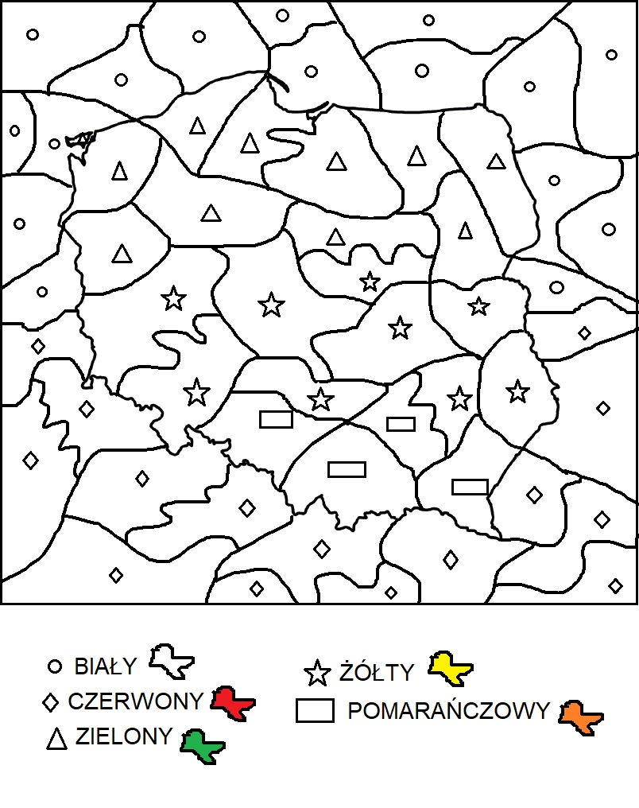
GRAFOMOTORYKA
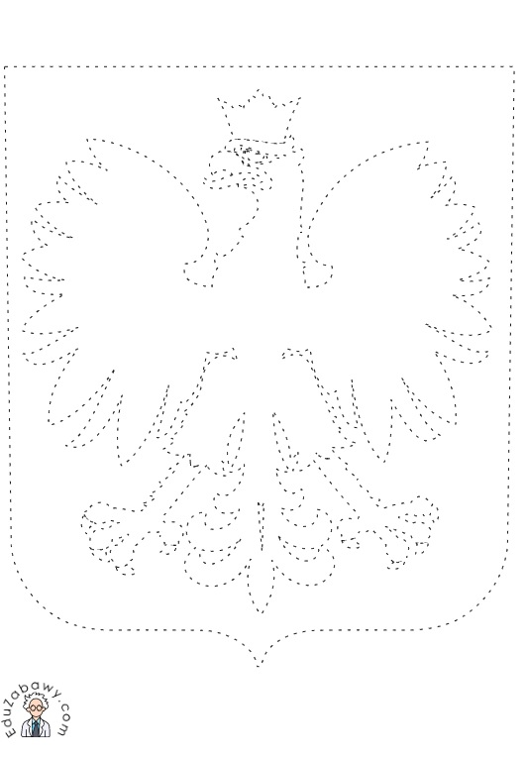
Połącz kropki.
WTOREK 28.04.2020r.

Legenda o Warsie i Sawie
https://www.youtube.com/watch?v=Qps8b0uzoHk

Rodzic rozmawia z dzieckiem o wysłuchanej opowieści, ponieważ opowieść zawiera dużo szczegółów, stara się zadawać pytania w taki sposób, by dziecko przypominało sobie to, co działo się w legendzie.
Pytania pomocnicze: Co chciał zrobić zły czarodziej? (zły czarodziej wzywał błyskawice i chciał spalić gniazda ptaków i drzewa); Dlaczego dziewczyna została zamieniona w syrenę? (bo nie pozwoliła mu zabić ptaków, sprzeciwiła się, to mu się nie spodobało, najpierw chciał zmienić ją w wierzbę, później w łabędzia, ostatecznie zamienił ją w syrenę); Pamiętasz jak ta dziewczyna miała na imię? (Sawa); W jakiej rzece pływała Sawa? (w Wiśle); Niedaleko rzeki, w puszczy, był ojciec z trzema synami. Co nakazał zrobić swoim synom? (wybrać sobie strzałę i zacząć polować); Co upolował pierwszy syn? (niedźwiedzia, ojciec powiedział, że będzie myśliwym); Co upolował drugi syn? (miód, ojciec powiedział, że będzie paśnikiem); Co upolował trzeci syn? (strzała trafiła w wodę, ojciec powiedział, że będzie rybakiem); Jak nazywał się trzeci syn? (Wars); Płynąc po wodze Wars usłyszał jakieś głosy, kto do niego krzyczał? (ptak, który zaplątał się w gałązki); Co musiał pokonać Wars żeby uratować Sawę? (żeby spotkać się z Sawą, wars musiał pokonać siedem fal, siedem wirów i siedem błyskawic); Czy udało mu się to? (tak, zarzucił sieci i wyłowił syrenę); Co się wtedy stało? (zły czar prysnął i syrena zamieniła się znów w dziewczynę); Co Sawa zabrała Czarnoksiężnikowi? (Sawa zabrała czarodziejowi miecz); Co postanowili Wars i Sawa? (postanowili, że zostaną na brzegu rzeki i zbudują dom, tak stworzyli miasto, którego nazwa połączyła ich dwa imiona Wars i Sawa WARSZAWA);

POMNIK WARSZAWSKIEJ SYRENKI
https://tropter.com/pl/polska/warszawa/syrenka-warszawska?gid=1&pid=25999

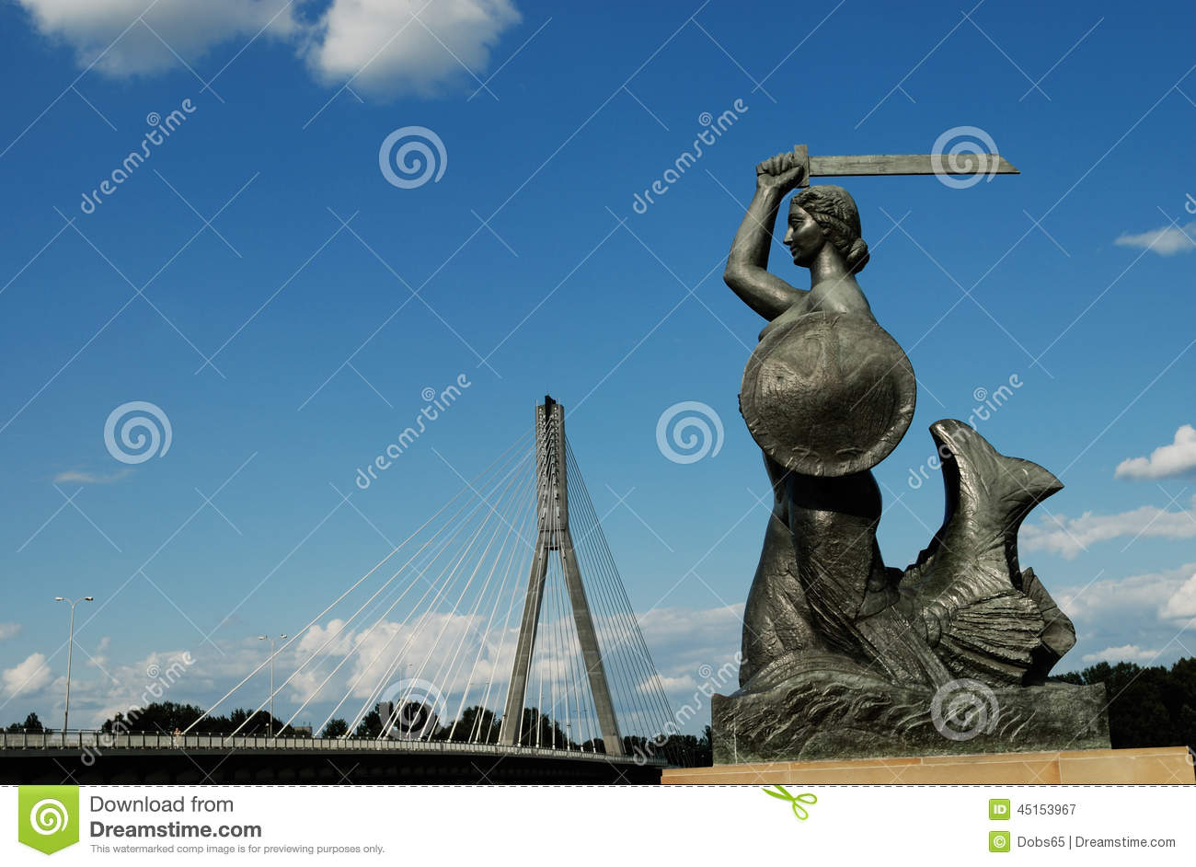
PIOSENKA

Warszawska Syrenka – wspólne słuchanie piosenki. Rodzic prosi, aby dziecko zwróciło szczególną uwagę na to, jakie miejsca charakterystyczne dla Warszawy pojawiają się w treści piosenki.

https://chomikuj.pl/stefi58/Galeria/Piosenki/6+latki/12+nasza+warszawska+syrenka,231251777.mp3(audio)

„Nasza Warszawska Syrenka” sł. Zofia Holska-Albekier, muz. Edward Pałłasz

Nasza warszawska Syrenka
co noc urządza wyprawę.
Nocy się ciemnej nie lęka,
gdy pragnie zwiedzić Warszawę.

Ref. Warszawski Zamek, pałac w Łazienkach
nad cichym stawem,
dzielnice nowe i Stare Miasto
w naszej Warszawie.

Nasza warszawska Syrenka
Wisłą powraca nad ranem.
Z nią jest wiślana piosenka
i miasto w słońcu skąpane.

Ref. Warszawski Zamek…

Rodzic prosi dziecko, by wymieniło miejsca, które pojawiają się w piosence. Następnie pokazuje dziecku obiekty charakterystyczne dla Warszawy. Chętne dzieci próbują odczytać napisy samodzielnie.

SYRENKA
Syrenka
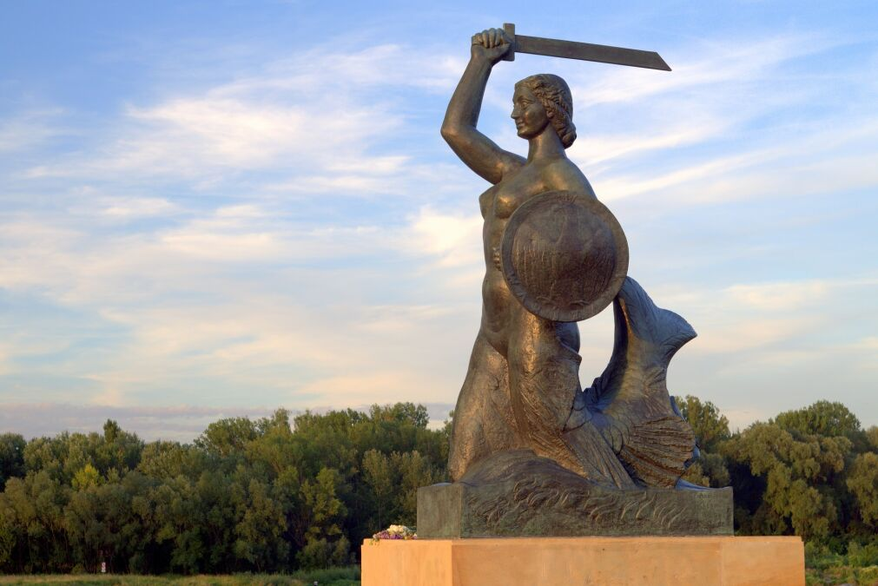

PAŁAC KULTURY I NAUKI Pałac Kultury i Nauki
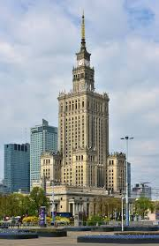
PAŁAC W ŁAZIENKACH
Pałac w Łazienkach
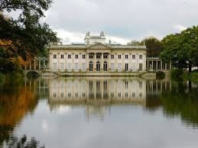

STARE MIASTO
Stare Miasto
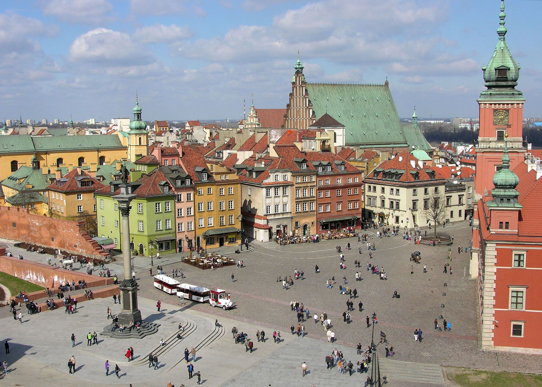
STADION NARODOWY
0Stadion Narodowy
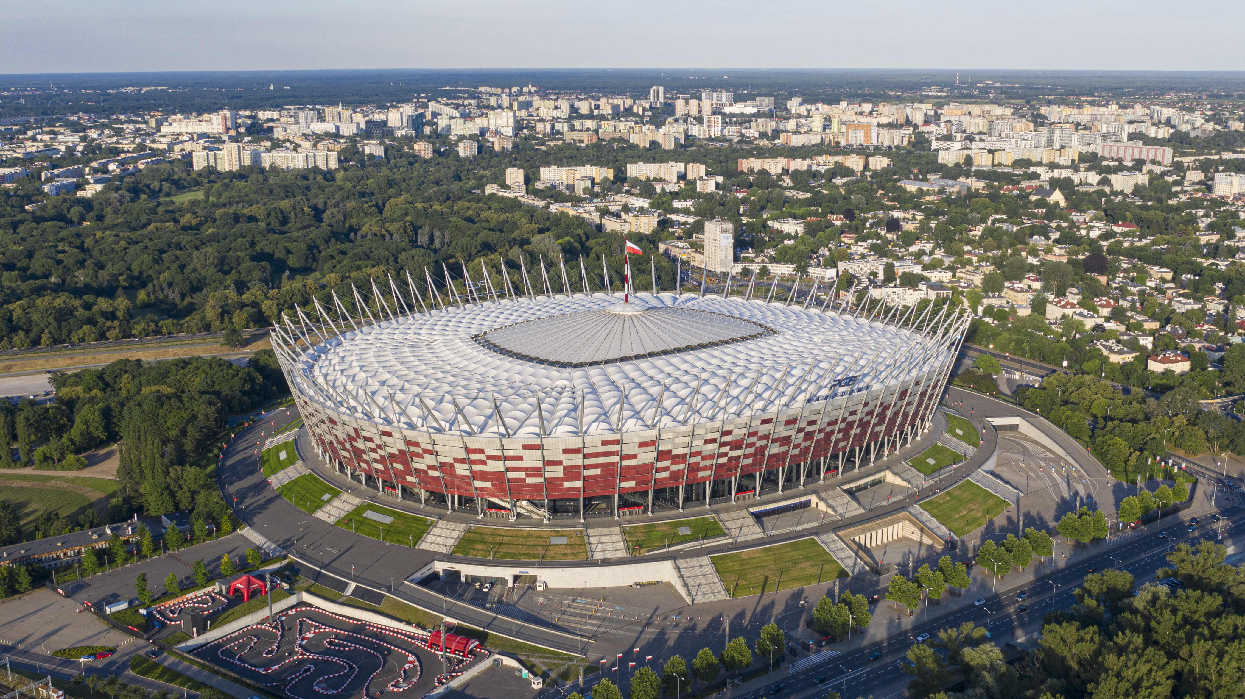

WISŁA
Wisła
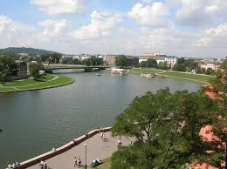
ZAMEK KRÓLEWSKI
Zamek Królewski
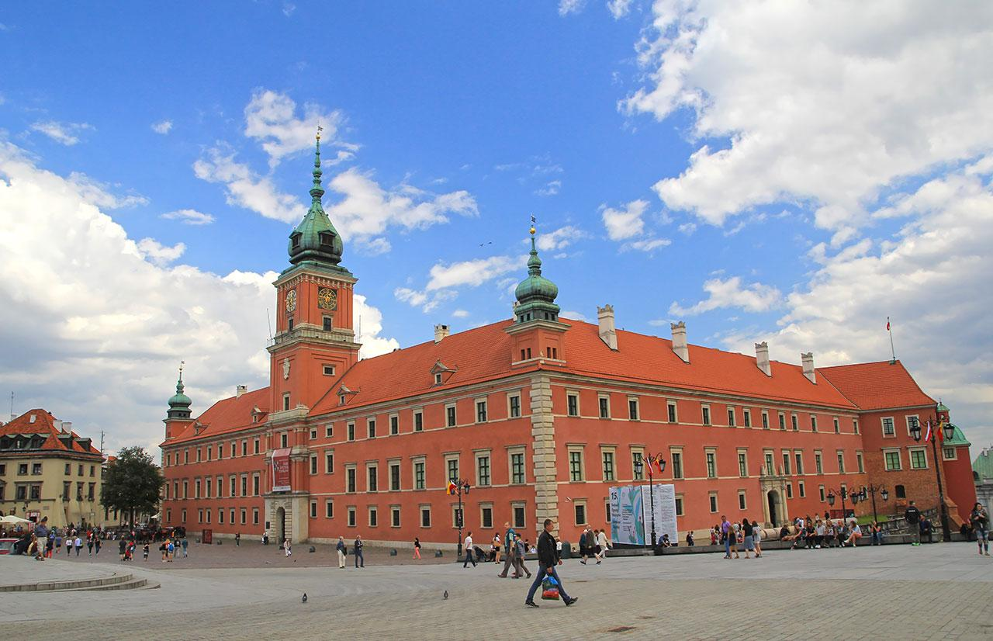

Podsumowanie wiadomości:
Zadaniem dziecka jest dopasowanie nazwy do odpowiedniego miejsca. Rodzic pomaga w przeczytaniu napisów.

Warszawa cz.1
https://wordwall.net/play/1652/454/120

Warszawa cz. 2
https://wordwall.net/play/1653/392/274

Rodzic zadaje dziecku pytanie:
Co znaczy, że Warszawa jest stolicą Polski?

Stolica Polski – Warszawa leży w środku Polski nad rzeką Wisłą.
Warszawa jest stolicą od 1596 roku, kiedy król Zygmunt III przeniósł stolicę z Krakowa do Warszawy. W Warszawie znajdują się siedziby najwyższych władz państwowych. Najwyższe władze naszego kraju to: Prezydent, Sejm i Senat oraz Rada Ministrów. Siedzibą prezydenta jest pałac Namiestnikowski. W czasie II wojny światowej Warszawa została prawie całkowicie zniszczona. Kościoły, zabytkowe pałace, pomniki i budynki mieszkalne legły w gruzach. Po wyzwoleniu, wysiłkiem całego narodu odbudowano Warszawę. Podniesiono z gruzów Stare Miasto, a potem inne dzielnice. W mieście jest wiele zabytków i muzeów.
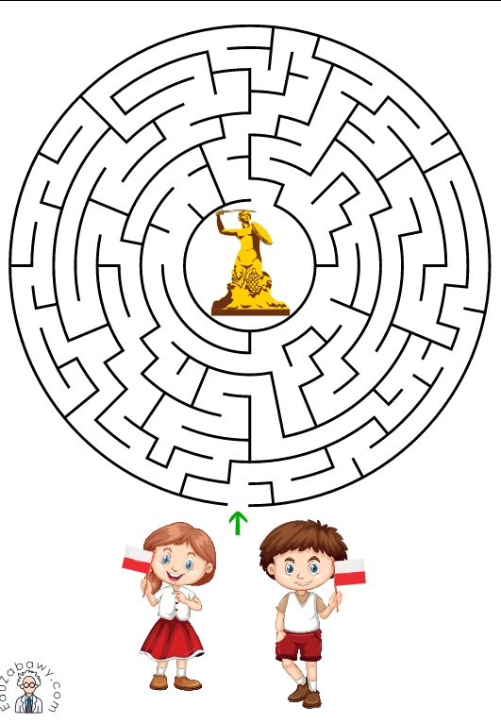
LABIRYNT
Zaprowadź dzieci do pomnika Syrenki pokonując labirynt.
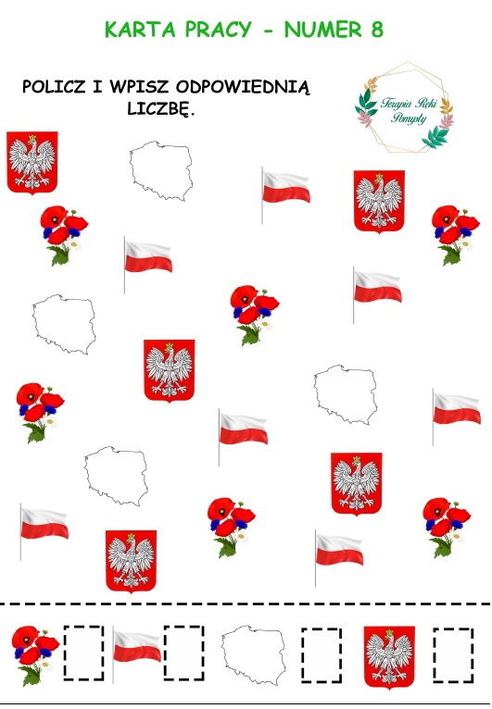
LICZENIE

ŚRODA 29.04.2020r.

Rodzic włącza dziecku film. Następnie pokazuje ilustracje przedstawiające różne polskie krajobrazy. Dziecko stara się nazwać samodzielnie dany krajobraz. Wskazuje na jaką głoskę zaczyna się i kończy dane słowo, określa również liczbę sylab.

„Poland is beautiful”
https://www.youtube.com/watch?v=Qbu_FRg8vuU

POLSKIE KRAJOBRAZY

Polskie krajobrazy

LAS

las
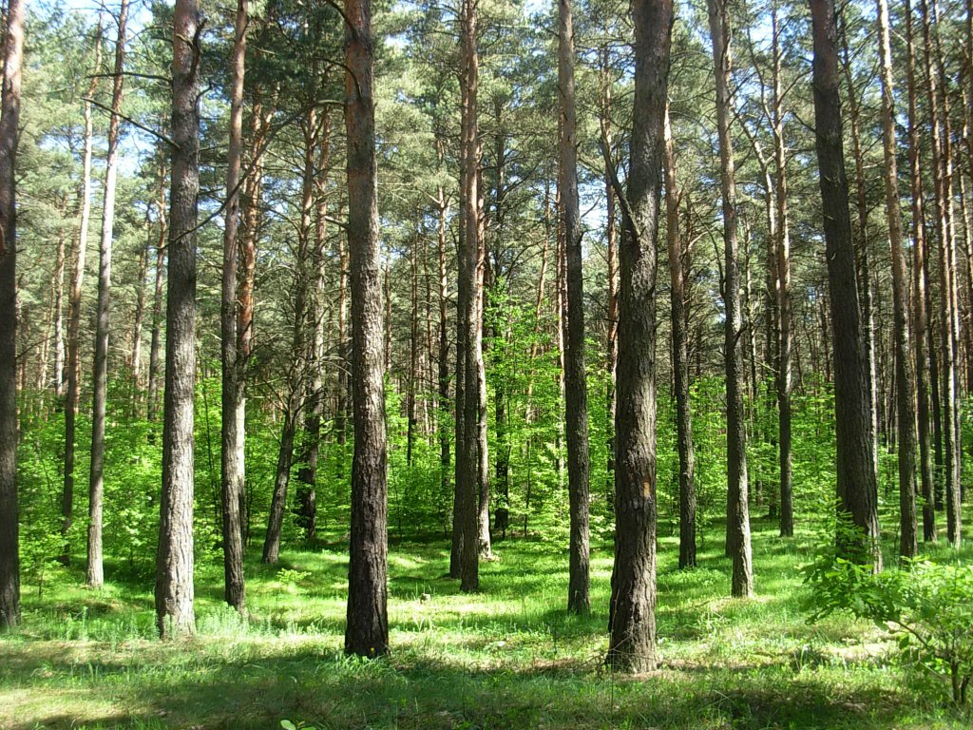
MORZE

morze
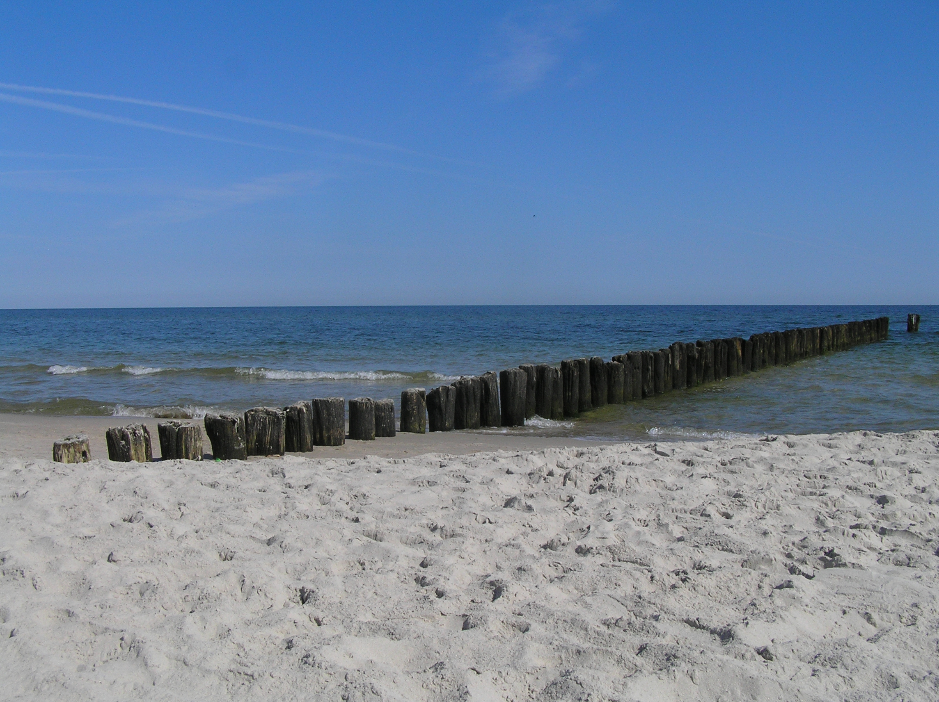

GÓRY

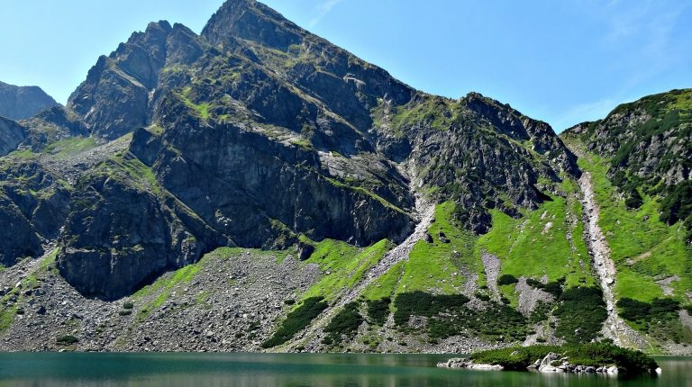
góry

JEZIORO

jezioro
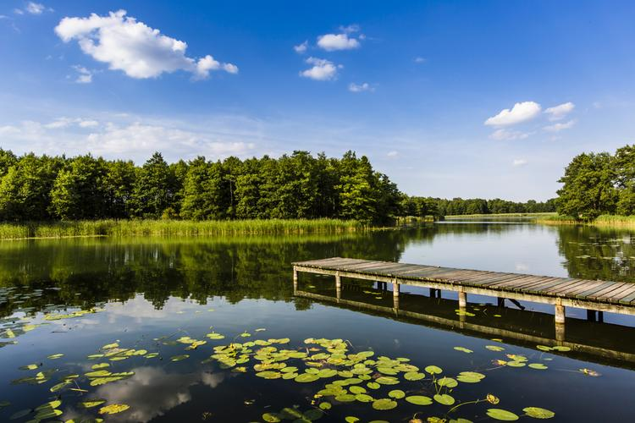

RZEKA

rzeka
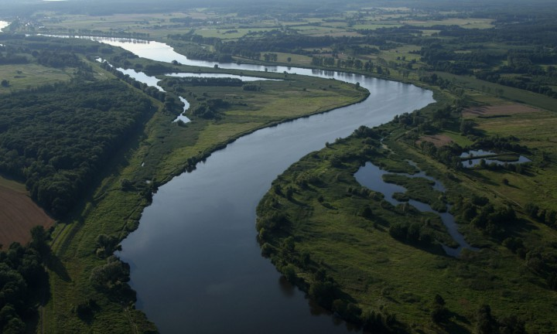
NIZINY

niziny
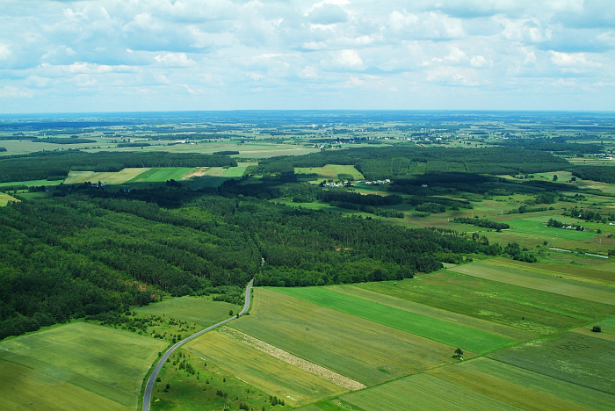

WYDMY

wydmy
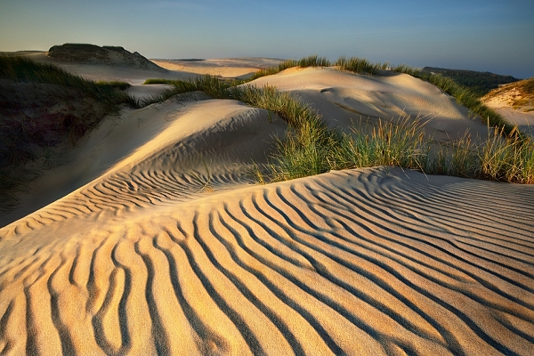
Gdzie mieszka moja rodzina? – rozmowa kierowana.
Rodzic zaprasza dziecko do rozmowy: Wiesz jak nazywa się miejscowość, w której mieszkamy? Przypomnij mi, proszę, nazwę miejscowości, w której znajduje się twoje przedszkole. Czy to jest miasto, czy wieś? Czy wiesz, gdzie mieszkają nasi dziadkowie? Czy są wśród naszej rodziny takie osoby, które mieszkają w górach / nad morzem / nad jeziorem? Jak nazywają się te miejscowości?

J jak jabłko – prezentacja litery w wyrazie.
Rodzic pokazuje plansze z prezentacja litery j, wskazuje ilustrację, następnie model sylabowy wyrazu. Prosi dziecko o wyklaskanie słowa: jabł-ko, jednocześnie wskazując kolejne pola na planszy. Dziecko wraz z rodzicem liczą sylaby zawarte w wyrazie, można użyć innego gestu, który pozwoli łatwo pokazać podział na sylaby, np. tupanie, dotykanie podłogi palcem.
Następnie rodzic wskazuje na planszy schemat głoskowy wyrazu z pól niebieskich (spółgłoski) i czerwonych (samogłoski), i prowadzi podział słowa na głoski, wspomagając się polami widocznymi na tablicy.

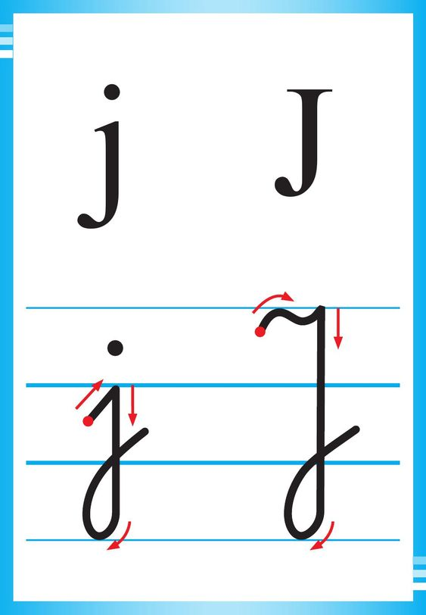
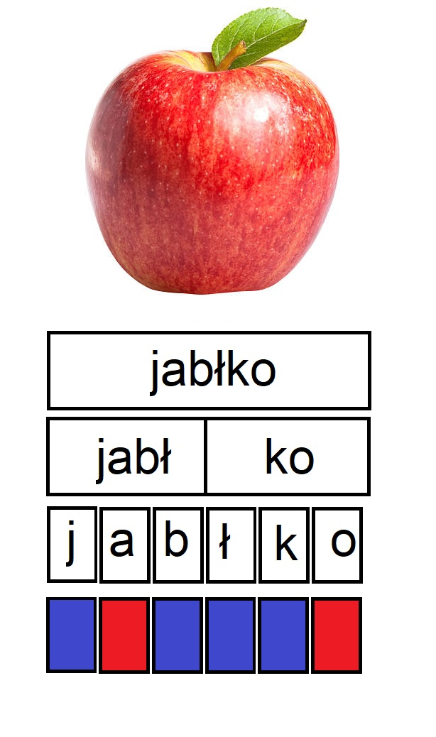
Rodzic. prezentuje sposób pisania liter J, j.
Prosi dziecko, by napisało literę palcem na dywanie i w powietrzu. Zwraca uwagę na kierunek pisania litery oraz na jej miejsce w liniaturze.

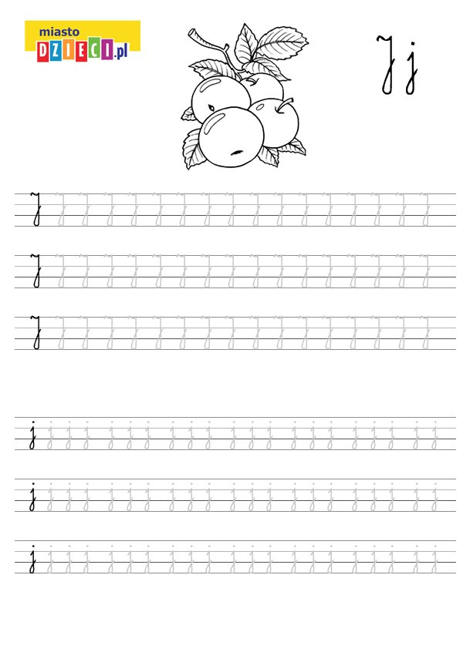
Układamy i piszemy j.
Rodzic z pomocą dziecka pokrywa blat stołu folią spożywczą. Dziecko siada przy stole, a rodzic wyciska nieco pianki do golenia. Dziecko rozsmarowuje ją na fragmencie stolika, tworząc powierzchnię do pisania. Rodzic umieszcza wzór litery J, j w widocznym miejscu w taki sposób, by dziecko widziało ją z odpowiedniej perspektywy. Dzieci piszą literę J, j na powierzchni pokrytej pianką, pamiętając o zachowaniu właściwego kierunku pisania. Jeśli niektóre dzieci mają trudność z samodzielnym napisaniem litery, rodzic może zrobić wzór na blacie, aby dziecko wodziło po nim palcem.

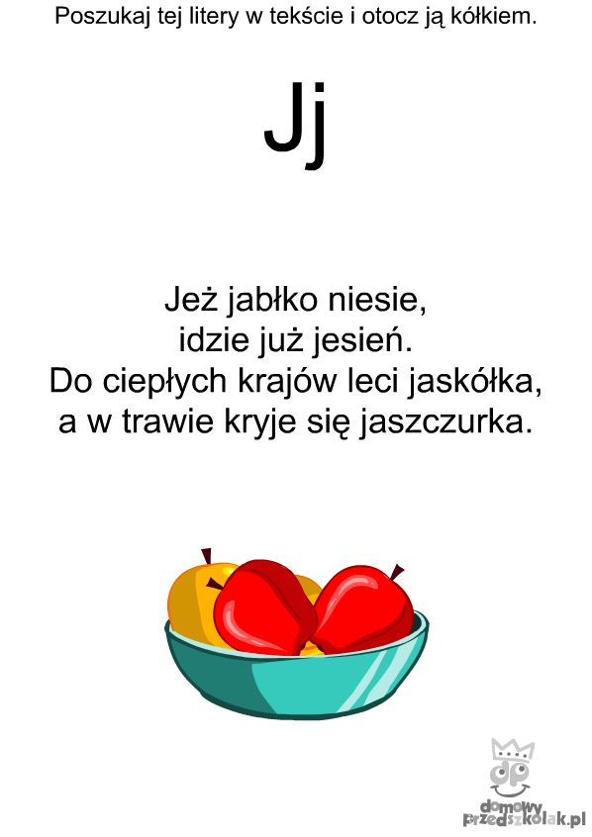

CZWARTEK 30.04.2020r.

Zrób to, co ja – zabawa słuchowo-ruchowa.
Dziecko siada na podłodze. Rodzic zaczyna zabawę: Dzisiaj zagramy na instrumentach, które zawsze nosimy ze sobą. Będziemy wydobywać dźwięki z naszych dłoni, stóp, kolan, łokci i innych części ciała. Ja zagram kilka dźwięków w taki sposób. Patrz i słuchaj uważnie, bo poproszę cię o powtórzenie tego rytmu.
Rodzic prezentuje rytm: klaśnięcie, tupnięcie dwiema nogami, klaśnięcie – dziecko powtarza.
Przykłady kolejnych rytmów:
• tupnięcie, uderzenie dłońmi o podłogę, tupnięcie;
• uderzenie dłońmi o podłogę, tupnięcie, tupnięcie, uderzenie dłońmi o podłogę;
• tupnięcie, tupnięcie, klaśnięcie, tupnięcie.
W kolejnej części można zrobić zamianę, dziecko może kolejno proponować własny wymyślony rytm.

UNIA EUROPEJSKA
Unia Europejska to wspólnota wielu państw europejskich.

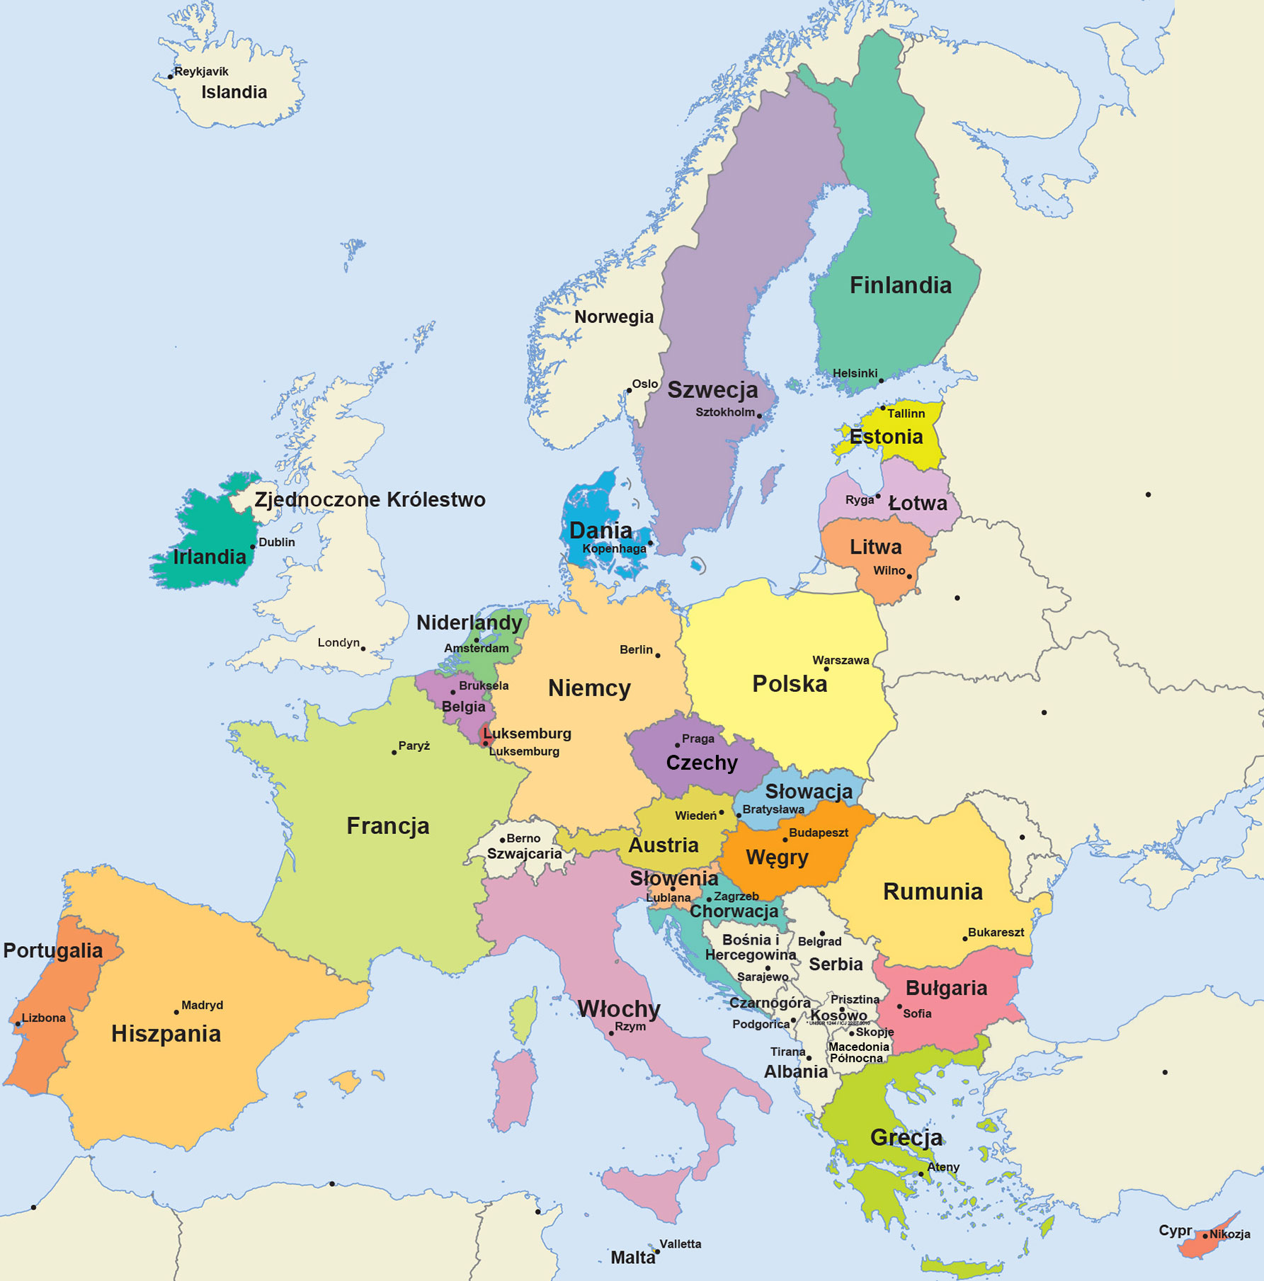
Polska jest członkiem Unii Europejskiej.

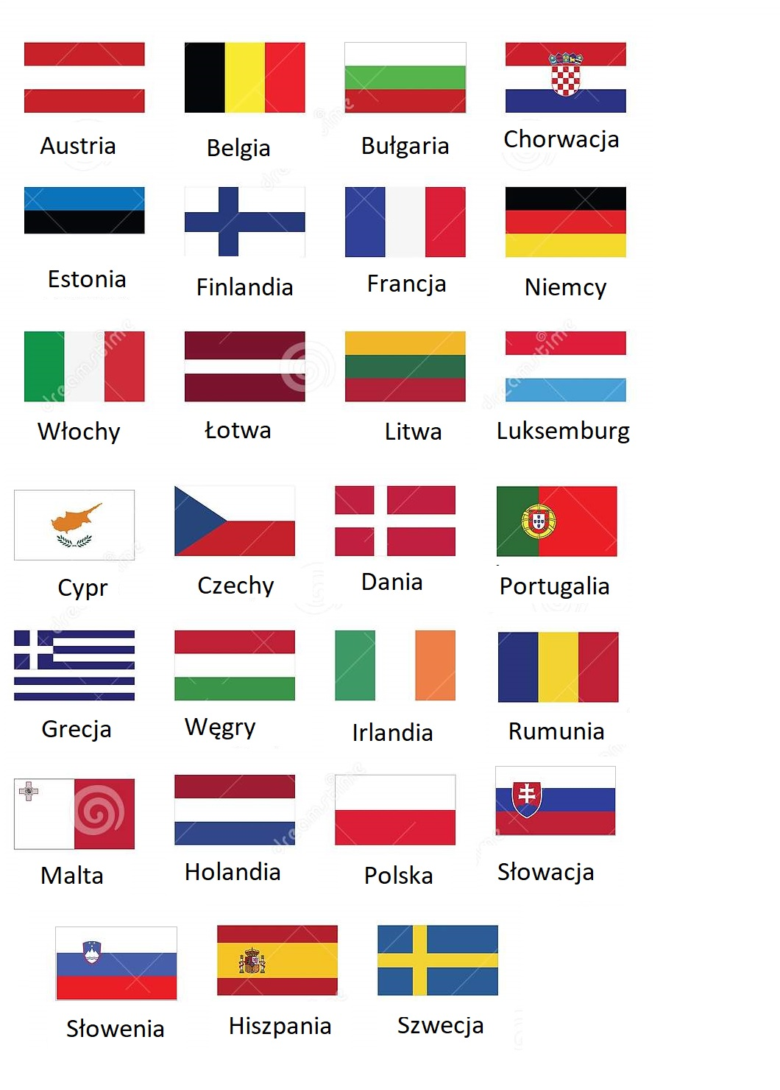
Unia Europejska ma własną flagę. Na fladze przedstawiony jest okrąg złożony z dwunastu złotych gwiazd na błękitnym tle. Gwiazdy symbolizują jedność, solidarność i harmonię między narodami Europy.
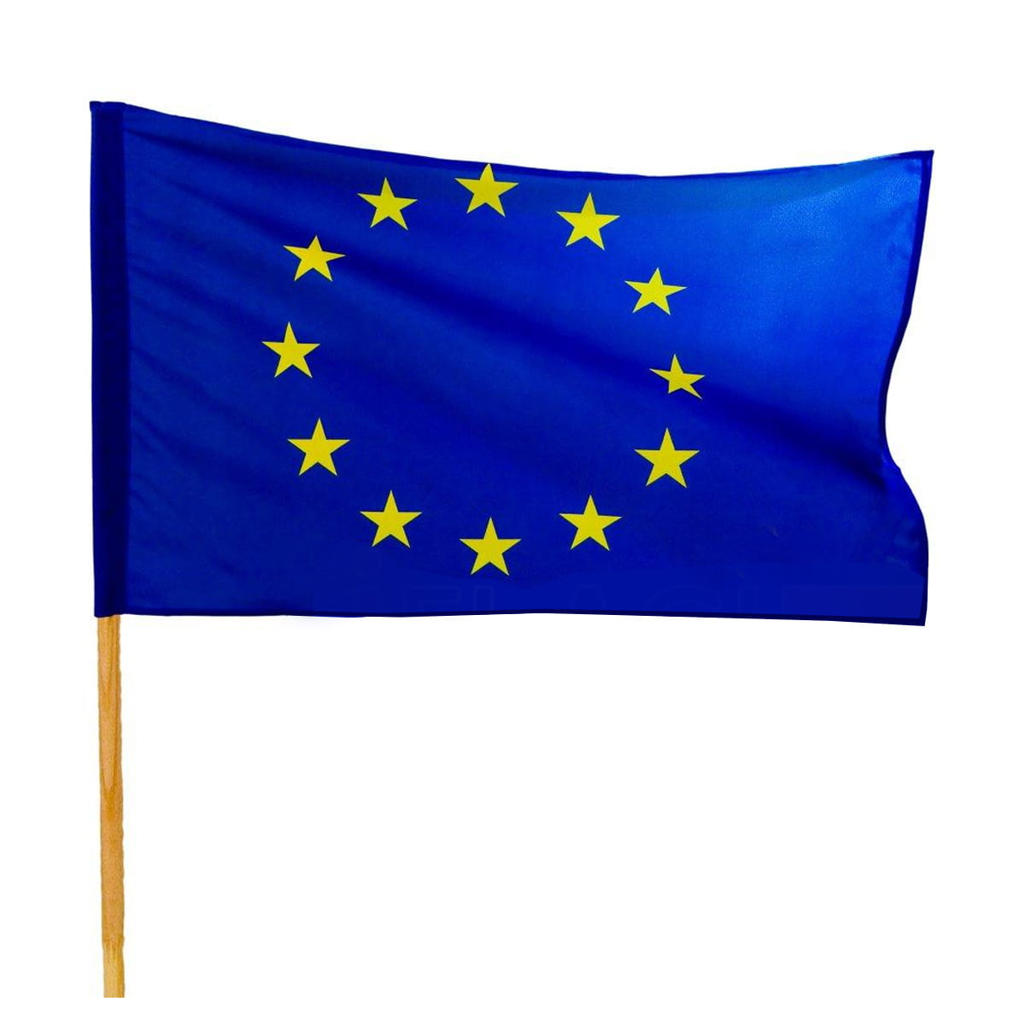

Hymn UE to fragment IX Symfonii skomponowanej przez Ludwiga van Beethovena w 1823 do tekstu poematu Fryderyka Schillera „Oda do radości” z 1785 r.
Melodia – ponieważ utwór ten nie ma słów. Hymn wyraża europejskie ideały wolności, pokoju i solidarności w uniwersalnym języku, jakim jest muzyka.
Celem hymnu europejskiego nie jest zastąpienie hymnów narodowych, lecz uczczenie wspólnych wartości. Hymn odtwarzany jest podczas oficjalnych uroczystości z udziałem przedstawicieli Unii Europejskiej i przy okazji różnego rodzaju wydarzeń o charakterze europejskim. (https://europa.eu/european-union/about-eu/symbols/anthem_pl)
https://www.youtube.com/watch?v=-81FpwmJAAY

Niektóre kraje Unii Europejskiej posługują się wspólnymi pieniędzmi – euro.

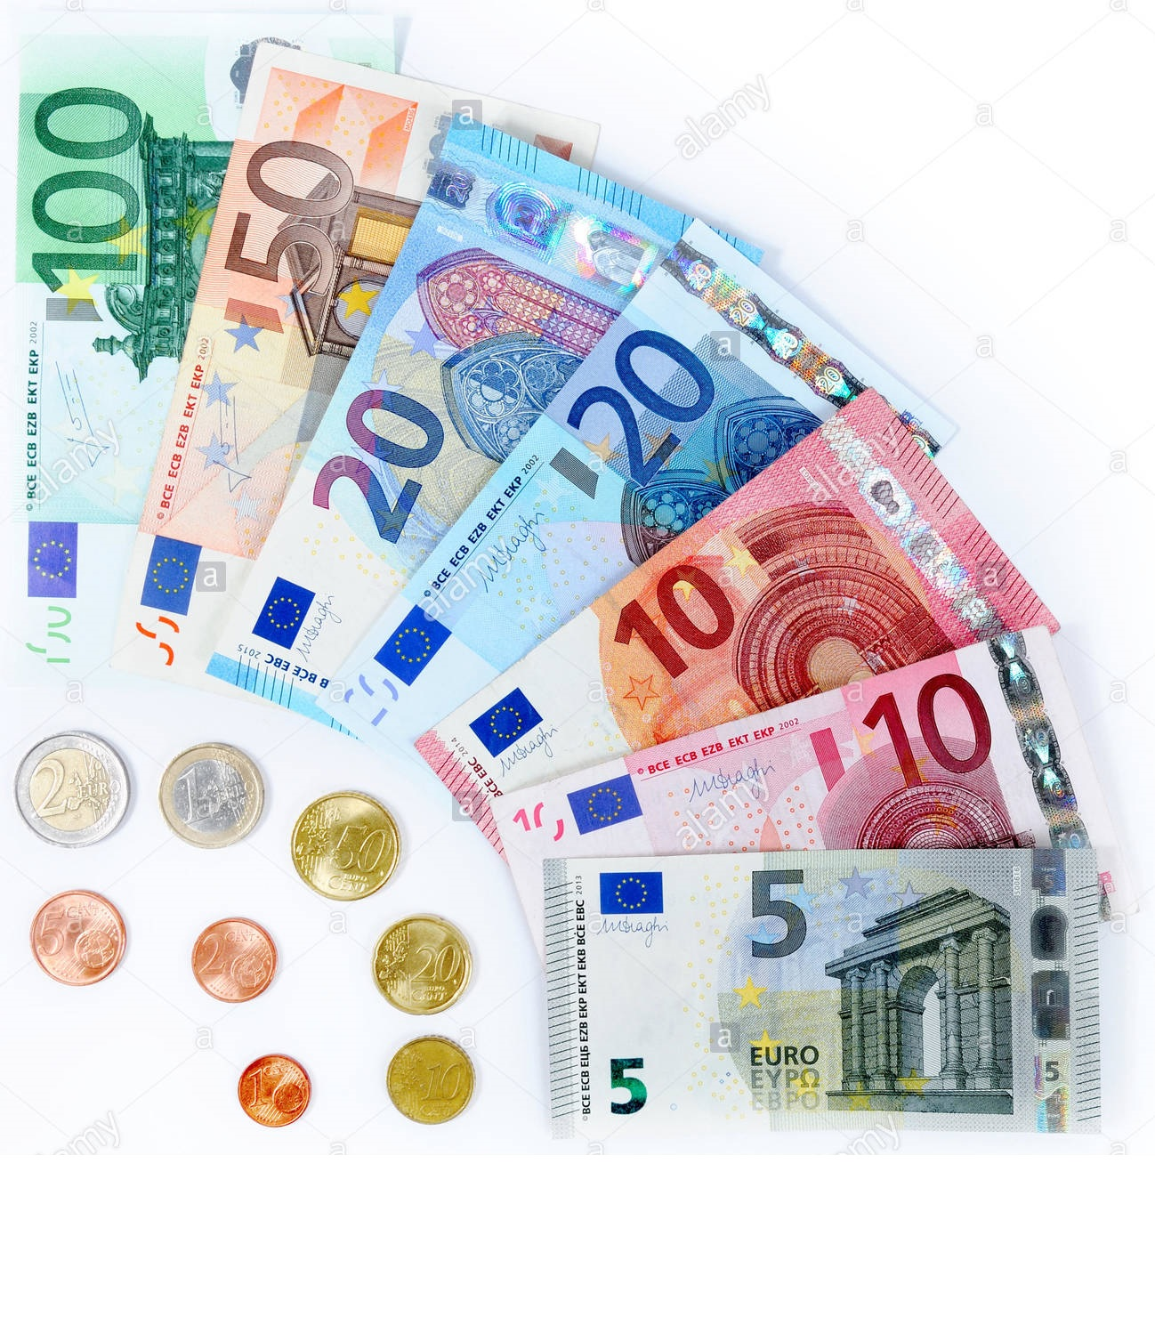

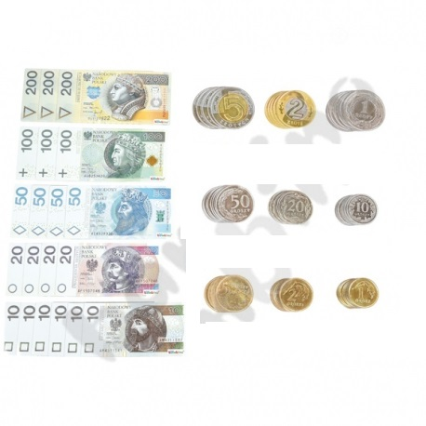
Waluta obowiązująca w Polsce to polski złoty, czasem mówimy, że płacimy „w złotówkach”.

Jednym z symboli Unii jest również jej maskotka, nosząca imię Syriusz. Pochodzi ona od nazwy najjaśniejszej z gwiazd.

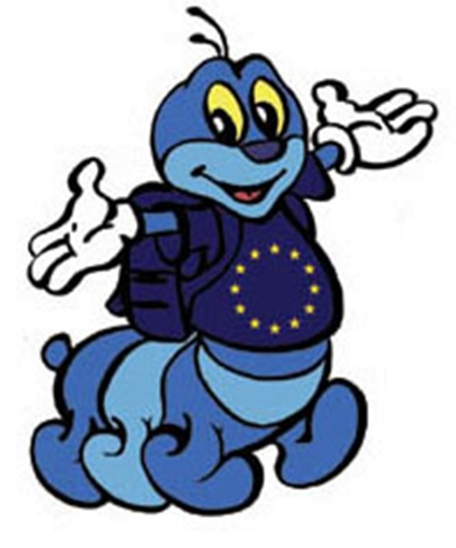
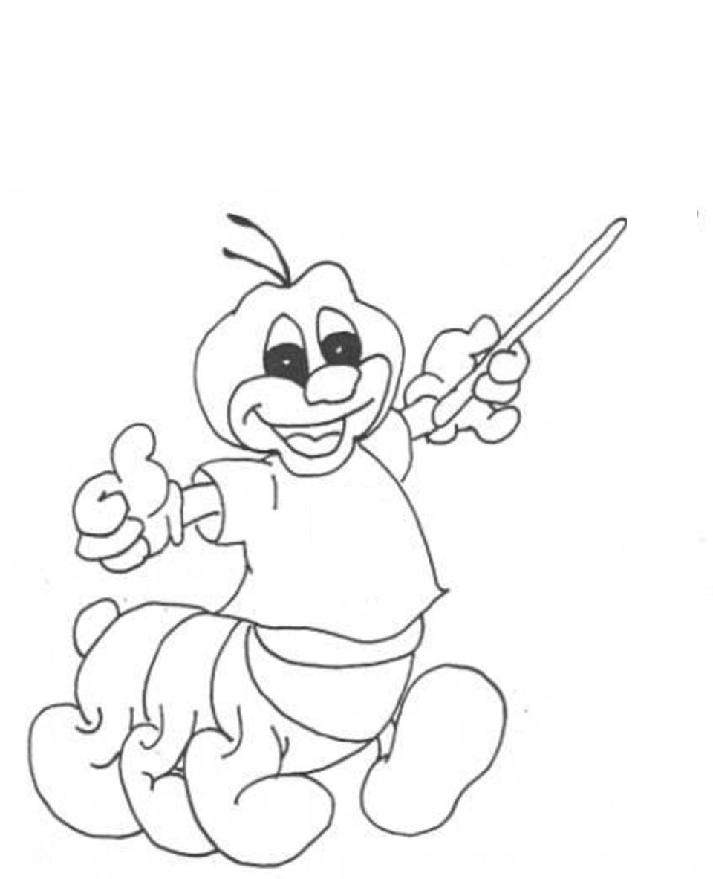
Stwórz własną wersję maskotki Syriusza.
PROPOZYCJE ZADAŃ MATEMATYCZNYCH
https://www.pkobp.pl/media_files/1b0aa2d6-7f9c-48b3-9158-6244cbb128bc.pdf

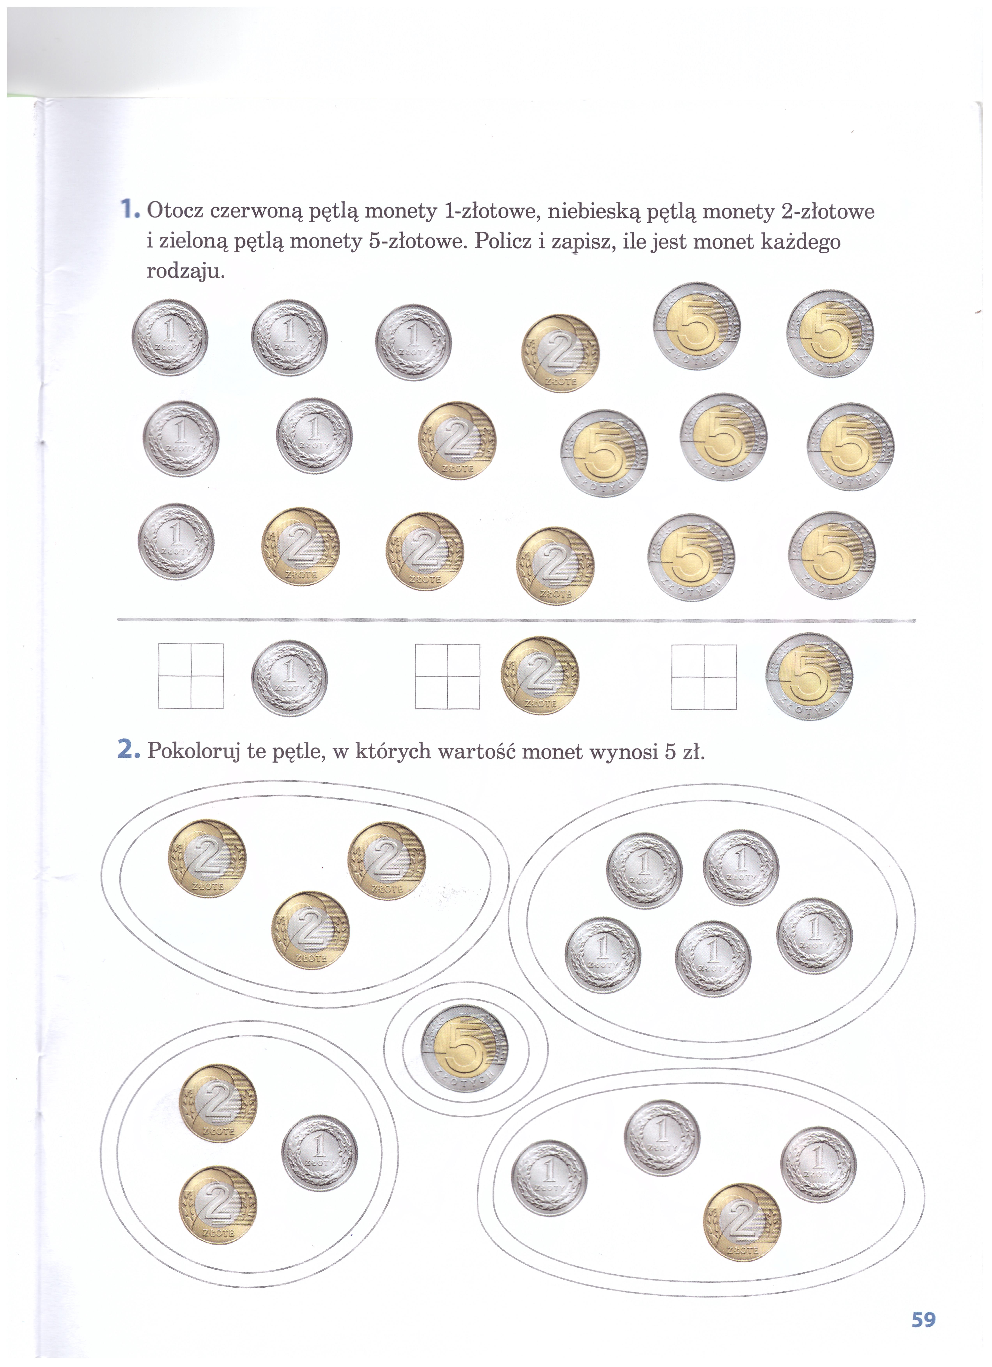
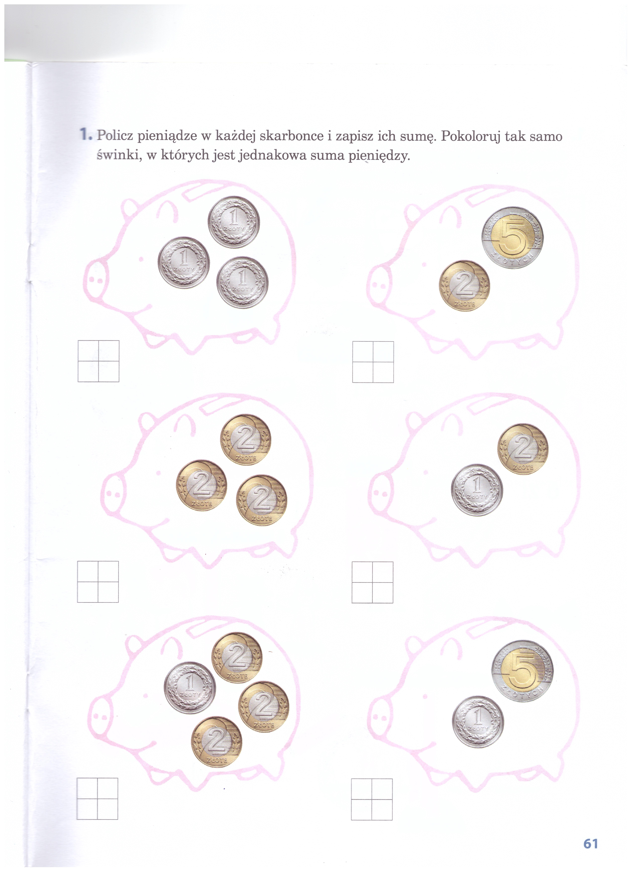

DODATKOWE PROPOZYCJE:

Znajdź rymy – zabawa ruchowo-słuchowa.
Dziecko stoi swobodnie w pokoju. Rodzic wypowiada tekst rymowanki, dziecko próbuje powtarzać słowa i wyszukiwać rym pasujący do dwuwersu. Podczas wypowiadania rymowanki dziecko przeskakuje obunóż w lewą stronę, następnie znowu do środka i na prawo.
Zosia koszyk grzybów niesie,
Bo od rana była w …….……. (lesie).
Wojtek chciałby pójść do lasu,
Ale nie ma na to …….……. (czasu).
Tutaj rosły dwa maślaki,
Ale zjadły je …….……. (ślimaki).
Julek na łące był dzisiaj z rana,
Widział tam żaby oraz …….……. (bociana).
Stasio na łące spotkał ropuchę,
Co polowała właśnie na …….……. (muchę).

BAŚNIE I BAJKI POLSKIE playlista
https://www.youtube.com/watch?v=YdbyBxIXPLg&list=PLthz-L9_TQoh2aDD3_RGe0alkuBSTJnQg&index=1

Maja Zdobywa… Warszawę (2016)
https://www.youtube.com/watch?v=RV06Kif2eiA

PIOSENKA
SERCE POLSKI - WARSZAWA🧜‍♀️ - Piosenka Dla Dzieci o WARSZAWIE
https://www.youtube.com/watch?v=fiiN9E3-V4I

PREZENTACJA
„Polska Moja Ojczyzna”
https://view.genial.ly/5ea0692e42b8b70da8075c08/video-presentation-polska-moja-ojczyzna?fbclid=IwAR3xLq3fMxpwzOWUr5rEDUL0WBotrWnN_F6tZBa4MIPms3aaNadjj2zc8lo

KOLOROWANIE WEDŁUG WZORU
